INFORMAÇÃO DE IMPRENSA

A Michelin no IRC 2017

Novo pneu evolutivo MICHELIN EVOBIB.
O pneu “2 em 1” que se transforma em baixa pressão para oferecer uma potência útil adicional de 20 CV

Dossier de imprensa

Paris, 26 de fevereiro – 2 de março de 2017

Sumário

- Michelin no SIMA2017………………………………….……………………………….……….… 3

- Um novo pneu revolucionário: o MICHELIN EVOBIB ……..….……………………….……… 4
- MICHELIN AXIOBIB 2 …………………………………….....…………………………….………………… 7
- MICHELIN CARGOXBIB HF …...…………………………………………………………..……………….. 9
- Anexos:
Michelin, em síntese ……………………………..…………………….…………………………………… 10
Alguns números chave sobre o Grupo Michelin .…………………………………………….…...…….. 12

A Michelin no SIMA 2017

As inovações da Michelin ajudam os agricultores a responder aos desafios de uma agricultura sustentável
Atualmente, o grande desafio para os agricultores é produzir de maneira eficiente e sustentável. Para atingir este fim precisam de maquinaria agrícola que proporcione cada vez maior rendimento, tanto nos campos como na estrada. As máquinas utilizam-se mais intensivamente, o tempo que passam na estrada a alta velocidade aumenta à medida que os agricultores se esforçam em maximizar a sua eficiência e produtividade.
O desafio da Michelin consiste em equipar estas potentes máquinas de alta tecnologia com pneus que melhorem a sua potência útil, a sua eficiência agronómica e o seu rendimento, ao mesmo tempo que protegem o terreno e reduzem o consumo de combustível. Com motivo do SIMA 2017, a Michelin apresentou três produtos que cumprem estes requisitos: o novo MICHELIN EvoBib, primícia mundial na feira, o MICHELIN AxioBib 2 e o MICHELIN CargoXBib HF.
Proclamado “motor de mudança”, o MICHELIN EvoBib recebeu a Medalha de Ouro do SIMA 2017. Trata-se de um pneu que evolui, um pneu “2 em 1”, cuja forma e a marca no terreno se adaptam em função das necessidades do agricultor. A pressão muito baixa a marca aumenta para reduzir a compactação do terreno, ao mesmo tempo que aumenta a tração. A pressão mais elevada o pneu transforma-se de tal modo que apenas a parte central está em contacto com o terreno, permitindo poupar combustível, dando mais segurança e uma condução mais suave e sem vibrações.
O MICHELIN EvoBib partilha a conceituada tecnologia MICHELIN Ultraflex com o MICHELIN AxioBib 2. Este último oferece a melhor capacidade de carga do mercado na sua categoria, uma pressão no terreno muito baixa e um nível de tração nos campos muito elevado.
O MICHELIN CargoXBib HF é um pneu de alta flutuação, capaz de transportar cargas pesadas enquanto protege os terrenos. Concebido para trabalhar a baixa pressão nos campos, permite aos agricultores ganhar tempo e ajudá-los a otimizar o rendimento dos seus cultivos.

MICHELIN EVOBIB, a inovação em ação
Proclamado “motor de mudança”, o MICHELIN EvoBib recebeu a Medalha de Ouro do SIMA 2017. Trata-se de um pneu que evolui, um pneu “2 em 1”, cuja forma e a marca no terreno se adaptam em função das necessidades do agricultor.
Este pneu evolutivo incorpora uma tecnologia inovadora e patenteada que permite transformar a forma e o perfil do pneu conforme a pressão de enchimento.
A pressão muito baixa (menos de 1,2 bar) a marca aumenta para reduzir a compactação do terreno, ao mesmo tempo que aumenta a tração. A pressão mais elevada (acima de 2 bar) o pneu transforma-se de tal modo que apenas a parte central está em contacto com o terreno, permitindo poupar combustível, dando mais segurança e uma condução mais suave e sem vibrações.
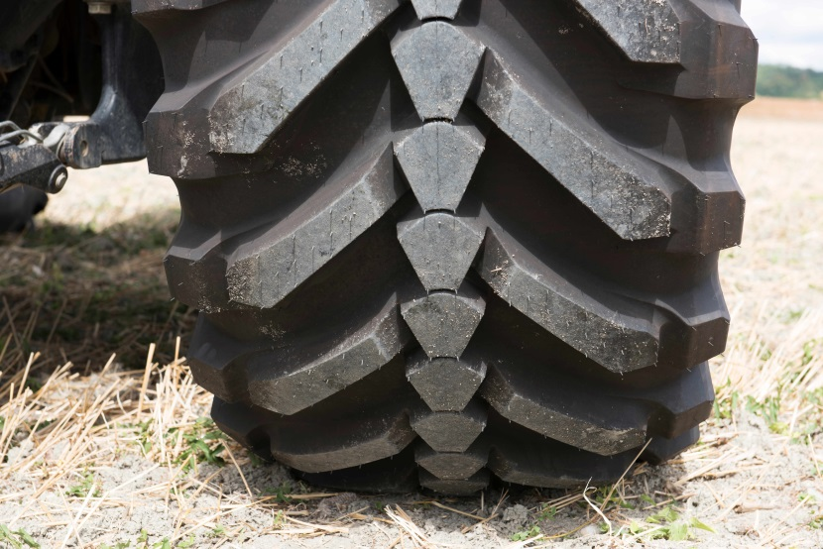
Esta transformação é o resultado do design inovador de uma nova carcaça que, além de beneficiar da tecnologia Ultraflex, integra um “efeito dobradiça”, que permite que a área do ombro se eleve ou se estenda sobre o terreno. A baixa pressão a superfície da marca aumenta cerca de 20%. Estas vantagens combinam-se com uma tração otimizada, uma melhor transmissão da potência e menos compactação do terreno.
Com efeito, o aumento da marca do MICHELIN EvoBib proporciona um incremento da tração de, pelo menos, 30%, isto é, um ganho equivalente a uns 20 CV.
A gama apresenta-se em duas dimensões:
MICHELIN EvoBib VF 710/70 R 42 Traseiro
MICHELIN EvoBib VF 600/70 R 30 Dianteiro
A vantagem global do MICHELIN EvoBib para os agricultores é que é um pneu que evolui realmente em função das condições de utilização. Um pneu que se transforma para melhorar a transmissão da potência útil, aumentar a produtividade e poupar combustível.

MICHELIN EVOBIB, a tecnologia “2 em 1”
O novo MICHELIN EvoBib incorpora a nova tecnologia “2 em 1”, que combina uma escultura inovadora e uma arquitetura sem precedentes Esta tecnologia patenteada permite que o pneu de transforme em função das utilizações e mude a forma da zona de contacto com o solo.
A vantagem do pneu radial, inventado pela Michelin nos anos 40, estriba na separação das funções da banda de rolamento e dos flancos para manter a mesma largura de marca no solo, independentemente da pressão, da carga e da utilização. Para um pneu radial agrícola normalizado isto significa que a área de contacto está limitada à largura dos tacos.
A vantagem do MICHELIN EvoBib radica em que oferece dois tamanhos de área de contacto: um a alta pressão para utilização na em estrada, o outro a muito baixa pressão para a utilização nos campos. Esta funcionalidade é possível ao «efeito dobradiça" incorporado no pneu. A baixa pressão (inferior a 1,2 bar) este design inovador permite que a banda de rolamento se abra girando os blocos dos ombros para baixo, até apoiar-se no próprio solo. Graças a este mecanismo a superfície da zona de contacto do pneu aumenta mais de 20%, não só em largura, mas também em comprimento, o que melhora imenso a tração e reduz a compactação do solo, com uma distribuição mais uniforme da carga.
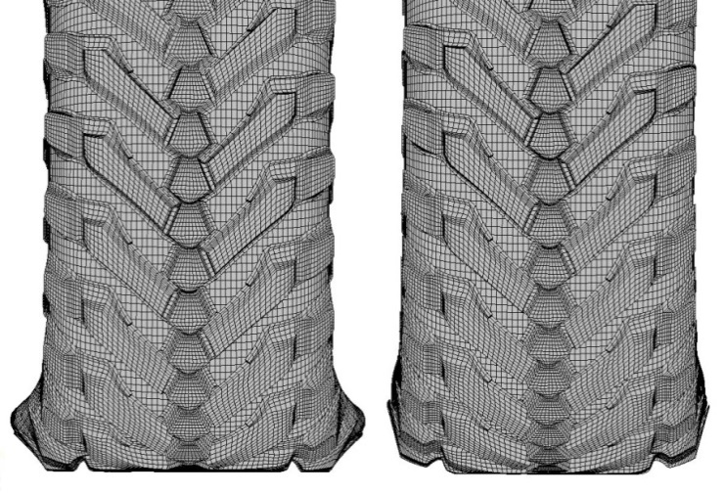

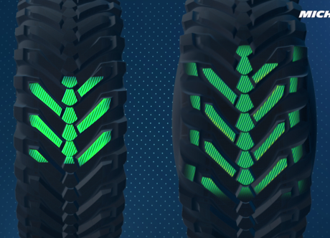
PRESSÃO BAIXA PRESSÃO ELEVADA
Marca aumentada em 20%, em largura e comprimento

MICHELIN EVOBIB, a terceira revolução
A terceira revolução do pneu agrícola depois da tecnologia radial e Ultraflex. Este progresso tecnológico é possível graças a dois elementos-chave da carcaça:
1. Uma nova cintura da banda de rolamento (topo)
2. Uma nova estrutura para as camadas radiais e para a carcaça do pneu
A pressão elevada a escultura é suportada pela cintura do topo, que se compõe de várias camadas flexíveis, o que garante um aplanamento homogéneo para melhorar o rendimento na estrada (desgaste, conforto, consumo). Esta cintura também se caracteriza por um gradiente controlado de rigidez que ajuda o efeito «dobradiça".
A baixa pressão, os elementos em relevo dos flancos abrem-se no solo graças ao “efeito dobradiça". A eficiência destes elementos em relevo é garantida por uma carcaça inédita: um complexo empilhamento de várias camadas têxteis dobradas à volta do aro do talão. Este empilhamento garante o aplanamento dos ombros na direção do solo. O «efeito dobradiça» aumenta a marca no solo cerca de 20%, tanto em largura como em comprimento, e oferece altos níveis de tração, especialmente a grande potência.
Com o novo MICHELIN EVOBIB, a diferença de capacidade de tração demonstrada é de + 20 CV
úteis* no campo. A potência útil de partida que normalmente se usa nos campos é de 160 CV para um binário motor dado de 300 CV. Isto permite ao agricultor utilizar nove corpos no seu arado** em vez de oito, devido ao qual pode adicionar mais um corpo. Isto pressupõe, por exemplo, menos um dia de trabalho para uma superfície de trabalho de 160 ha.

MICHELIN AXIOBIB 2
A gama de pneus MICHELIN VF AxioBiB 2 desenvolveu-se para tratores de média e grande potência, que representa a melhor oferta do mercado para a proteção dos solos.
Nos stands de New Holland e Massey Ferguson do SIMA expuseram-se diversas versões deste pneu.
Os tratores de potência média/grande evoluíram muito nos últimos anos. A utilização é mais intensiva, a procura de rendimento é maior e há mais necessidade de economizar. Os agricultores querem aumentar a sua produtividade e, ao mesmo tempo, reduzir os seus custos. Estas necessidades passam essencialmente pela proteção dos solos: um terreno menos compactado ajuda a planta a tomar a água e os nutrientes necessários para o seu bom crescimento e atingir, assim, todo o seu potencial.
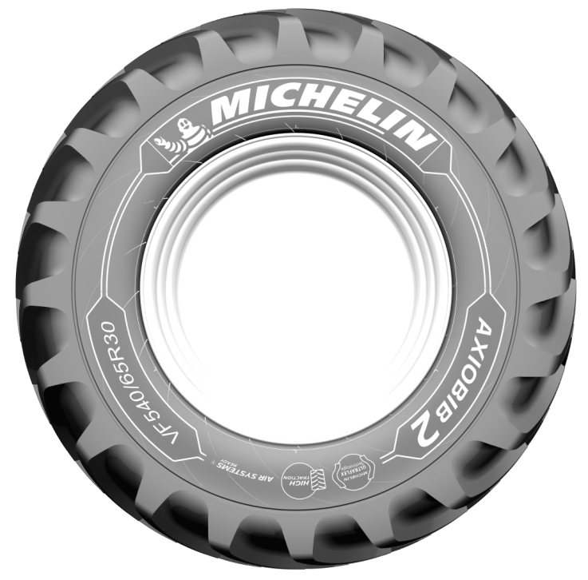

A gama MICHELIN AxioBib 2 representa a solução a esta exigência. Especialmente desenvolvida para trabalhos pesados e de transporte, comercializa-se em dois pares dimensionais, com um novo par especificamente concebido para trabalhos em sulcos:
MICHELIN AxioBib 2 VF 540/65 R30 158D/155E TL
MICHELIN AxioBib 2 VF 650/65 R42 174D/171E TL
MICHELIN AxioBib 2 VF 620/75 R30 172D/169E TL - NOVO
MICHELIN AxioBib 2 VF 650/85 R42 183D/180E TL - NOVO
O MICHELIN Axiobib 2 é a melhor oferta para a proteção dos solos. As suas performances devem-se à conjunção de três inovações fundamentais: em primeiro lugar, o pneu tem a melhor capacidade de carga do mercado na sua categoria; em segundo lugar, oferece uma tração no campo a baixa pressão e, em terceiro lugar, é compatível com os sistemas de tele-enchimento que se vão impor no mercado.

- A melhor capacidade de carga do mercado na sua categoria
As gamas apresentadas possuem características técnicas que até à data não se encontravam nas dimensões correspondentes. Comparado com qualquer pneu da concorrência, o MICHELIN AxioBib 2 possui os melhores índices de carga. As máquinas equipadas com estes pneus VF (Very high Flexion) serão capazes de suportar uma carga de trabalho superior ou trabalhar a pressões ainda mais baixas, preservando, ao mesmo tempo, os solos, pois estes pneus beneficiam também da tecnologia MICHELIN Ultraflex.
- Uma marca no chão verificada para altas performances de tração nos campos
Graças ao trabalho dos técnicos do Grupo, a gama Michelin AxioBib 2 proporciona uma marca no solo alongada, o que garante um melhor contacto e uma maior superfície: até 19%* de marca adicional. Esta vantagem permite melhorar as suas performances de tração até 35%*. O resultado final é um benefício de 7%* em produtividade para a exploração agrícola.
Devemos sublinhar que o novo par dimensional do MICHELIN AxioBib 2 (650 mm de largura e 2,15 m de diâmetro) é o único desta medida no mercado. O pneu foi desenvolvido para lavrar em sulcos com tratores de grande potência, uma maquinaria pesada que requer um pneu mais “estreito” para passar pelos sulcos, com a máxima tração e a menos de 1 bar. No stand comum das três empresas, Michelin, Massey Ferguson e Grégoire Besson, apresentaram-se os resultados de uma prova realizada no campo em outubro de 2016.
- Compatível com os sistemas de tele-enchimento e a marcação NRO
Graças ao tele-enchimento, o agricultor pode utilizar toda a amplitude da curva de pressão do pneu, para beneficiar das melhores performances em qualquer condição de utilização, tanto na estrada como no campo. A gama Michelin AxioBib 2 permite escalonar a pressão, podendo descer até 0,6b no campo e subir até 2b na estrada, outra exclusividade da Michelin. Combinada com as inovações precedentes, esta característica permite uma flexibilidade de utilização do pneu que proporciona economias de combustível de 30%*, isto é, de 7 litros de combustível por hora*. Em concreto, para um rendimento médio de 8 tn/ha de cereais a 200 euros a tonelada, o ganho líquido para o agricultor é de 64 €/ha.
Além disso, os pneus MICHELIN AxioBib 2 1.95 m (primeiro par dimensional) não só cumprem a nova norma experimental registada pela Organização Técnica Europeia do Pneu e da Roda ETRTO, European Tyre and Rim Technical Organization), como também incorporam a marcação “Narrow Rim Option” (NRO). Isto permite a utilização de uma largura da jante mais pequena da normalmente permitida pelas normas ETRTO para pneus IF ou VF da mesma dimensão, o que multiplica as possibilidades de utilização dos pneus, adaptáveis, especialmente, aos tratores já presentes nas explorações.

MICHELIN CARGOXBIB HF
Reduz a compactação dos solos, inclusive com reboques e pesados tanques de esterco.
O pneu MICHELIN CARGOXBIB HF mostrou-se no stand de Dangreville, equipando uma adubadora inteligente, uma inovação premiada no SIMA.
A gama MICHELIN CargoXBib High Flotation, lançada em 2014, propõe os primeiros pneus para reboque que incorporam a tecnologia MICHELIN Ultraflex adaptados para o tele-enchimento.
Nas grandes explorações agrícolas atuais, os produtores e os empresários agrícolas usam maquinarias rebocadas de alta tecnologia. Estas máquinas de última geração dispõem de dois ou três eixos e estão equipadas com suspensão, travões e sistemas de tele-enchimento para ajustar a pressão dos pneus em função da carga e da utilização. Os pneus para reboque devem suportar uma utilização intensa e inúmeras variações de carga (até mais de 10 toneladas por eixo). Devem ser capazes de rodar a altas velocidades que podem alcançar até 60 km/h na estrada e ter aderência em todas as superfícies, inclusive em encostas, preservando, ao mesmo tempo, a cobertura vegetal.
As vantagens do tele-enchimento são bastantes:
- Permite adaptar a pressão em função da utilização das condições do solo.
- Ao mesmo tempo respeitam mais os solos e reduzem o consumo
de combustível e aumentam a duração dos pneus.
- Pode-se escolher a velocidade mais adequada, o que aumenta a produtividade da exploração.
O tele-enchimento combina-se perfeitamente com a tecnologia MICHELIN Ultraflex e permite otimizar as performances dos pneus CargoXBib HF. Com efeito, estes pneus proporcionam simultaneamente um maior respeito pelos solos, uma maior produtividade e uma diminuição dos custos de exploração. A equação proposta pela tecnologia Michelin pode-se sintetizar assim: “Menos pressão, mais colheita”. De facto, graças à carcaça Ultraflex do MICHELIN CargoXBib High Flotation pode-se trabalhar a uma amplitude de pressão variável desde 0,8 bares no campo a 4 bares na estrada, se o reboque for equipado com um sistema de tele-enchimento. Montado na adubadora inteligente de Dangreville, o MICHELIN CargXBib HF proporciona o melhor de si mesmo.
Os pneus para reboque devem responder a uma complexa série de especificações: devem suportar uma utilização intensa e ter uma elevada capacidade de carga, até mais de 10 toneladas por eixo; devem poder rodar a velocidades elevadas de até 60 km/h na estrada, onde a legislação o permita; e devem proporcionar aderência em todas as condições dos campos, inclusive em pendente, enquanto preservam a cobertura vegetal.
O MICHELIN CargoXBib High Flotation está já disponível nos mercados de primeiro equipamento e de substituição nas seguintes dimensões:
MICHELIN CargoXBib 600/55 R26.5 165D
MICHELIN CargoXBib 710/50 R26.5 170D
MICHELIN CargoXBib 710/45 R22.5 165D
MICHELIN CargoXBib 650/65 R30.5 176D
MICHELIN CargoXBib 750/60 R30.5 181D
Anexo

A Michelin, em síntese
Há mais de um século que a Michelin dedica a sua experiência e a sua capacidade de inovação para melhorar a mobilidade das pessoas e dos bens em todo o mundo.
1889: Fundação da “Michelin et Cie”.
1891: A Michelin apresenta as suas primeiras patentes de pneus desmontáveis e reparáveis.
1895: A Michelin faz rodar o primeiro automóvel sobre pneus, o Eclair.
1898: Nasce o “Bibendum”, o boneco da Michelin.
1900: Publica-se o primeiro Guia MICHELIN.
1905: Apresentação da “sola Michelin”, com rebites para melhorar a aderência e a resistência do pneu.

1910: Edição do primeiro mapa de estradas da Michelin à escala 1/200.000.

1913: A Michelin inventa a roda de aço desmontável.

1923: Primeiro pneu de automóvel ligeiro de baixa pressão (2,5 bar).
1926: A Michelin cria o seu primeiro Guia Verde turístico.
1930: A Michelin apresenta a patente do pneu com câmara de ar incorporada.
1938: A Michelin comercializa o Metalic, o primeiro pneu com carcaça de aço para camiões.
1946: A Michelin inventa o pneu radial.
1959: A Michelin lança o primeiro pneu radial para engenharia civil.
1979: O pneu radial da Michelin ganha o campeonato do mundo de Fórmula 1.
1981: O Michelin Air X é o primeiro pneu radial para avião.
1989: 3615 Michelin, serviço telemático de cálculo de itinerários através do serviço francês Minitel.
1992: Lançamento do primeiro pneu de baixa resistência ao rolamento MICHELIN Energy™.
1993: A Michelin inventa um novo processo de fabrico de pneus: o C3M.
1995: O vaivém espacial norte-americano aterra com pneus Michelin.
1996: A Michelin inventa o pneu de engate vertical: PAX System.
1998: Primeira edição do Michelin Challenge Bibendum, primeiro evento veículos ecológicos.
1998: Centenário do Bibendum, o boneco da Michelin.
2000: Bibendum, votado como melhor símbolo de todos os tempos por um júri internacional.
2001: A Michelin comercializa o maior pneu do mundo para engenharia civil.
2003: Lançamento da gama de acessórios para automóvel da Michelin.
2004: “Michelin, a melhor forma de avançar”, a nova assinatura institucional do Grupo.
2004: Comercializa-se o MICHELIN XeoBib, o primeiro pneu agrícola a baixa pressão
constante.
2005: A Michelin fornece pneus para o novo avião Airbus A-380. Lançamento do pneu de moto MICHELIN Power Race, o primeiro pneu desportivo com borracha dupla homologado para estrada.
2006: A Michelin revoluciona o setor de pneus para camiões com as Michelin Durable Technologies.
2007: Lançamento do novo pneu verde MICHELIN Energy™ Saver, que economiza quase 0,2 litros aos 100 km e evita a emissão de cerca de 4 gramas de CO2 por cada quilómetro percorrido.
2008: A Michelin introduz o novo pneu MICHELIN X EnergyTM SaverGreen para camiões.
2009: O guia MICHELIN France celebra a sua edição número 100.
2010: Lançamento no mercado de substituição dos pneus MICHELIN Pilot Sport 3 e MICHELIN Alpin 4.
2010: X Edição do MICHELIN Challenge Bibendum no Rio de Janeiro (Brasil).
2011: XI Edição do MICHELIN Challenge Bibendum em Berlim (Alemanha).
2012: Apresentação comercial na Europa do pneu MICHELIN Primacy 3.
2012: Lançamento na Europa dos novos pneus de inverno de altas performances MICHELIN Pilot Alpin e MICHELIN Latitude Alpin.
2012: Comercialização na Europa dos novos pneus MICHELIN ENERGY™ Saver+ e MICHELIN Agilis+.
2013: Comercialização do pneu de ultra altas performances MICHELIN Pilot Sport Cup2, equipamento
original dos novos Ferrari 458 Speciale, Porsche 918 Spyder e AMG SLS Black Series.
2014: A Michelin apresenta no salão NAIAS de Detroit o pneu MICHELIN Premier A/S para ligeiros cuja banda de rolamento se «autorregenera»
2014: A Michelin apresenta o seu novo pneu de inverno para ligeiros, o MICHELIN Alpin 5.

Anexo

Alguns números chave sobre o Grupo Michelin
Fundação: 1889
Implantação industrial: 68 fábricas em 17 países
Número de empregados: 111.700 em todo o mundo
Centro de Tecnologias: Mais de 6.000 investigadores em 25 instalações e três continentes (Europa, América e Ásia).
Orçamento anual para I+D: Cerca de 700 milhões de euros.
Produção anual: 184 milhões de pneus cada ano, mais de 16 milhões de mapas e guias vendidos em mais de 170 países e 1.200 milhões de itinerários calculados através de ViaMichelin.
Vendas líquidas em 2016: 20.907 milhões de euros.

Um amplo número de marcas para cobrir todos os segmentos do mercado: Michelin, BFGoodrich, Kleber, Uniroyal, Riken, Taurus, Kormoran, Warrior, Pneu Laurent, Recamic, Michelin Remix, Euromaster, TCI Tire Centers, Tyre Plus.
Descubra toda a história do Grupo Michelin visitando l’Aventure Michelin. A atualidade e a informação útil encontra-se em www.laventuremichelin.com.
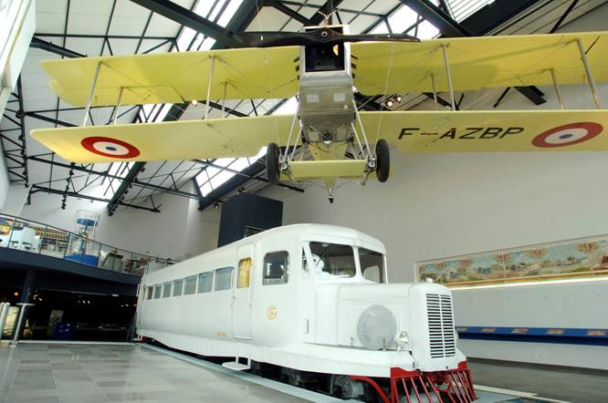

A missão da Michelin, líder do setor dos pneus, é contribuir de maneira sustentável para a mobilidade das pessoas e dos bens. Por esta razão, o Grupo fabrica, comercializa e distribui pneus para todo o tipo de viaturas. A Michelin propõe igualmente serviços digitais inovadores, como a gestão telemática de frotas de veículos e ferramentas de ajuda à mobilidade. De igual forma, edita guias turísticos, de hotéis e restaurantes, mapas e atlas de estradas. O Grupo, que tem a sua sede em Clermont-Ferrand (França), está presente em 170 países, emprega 111.700 pessoas em todo o mundo e dispõe de 68 centros de produção implantados em 17 países diferentes que, em conjunto, fabricaram 184 milhões de pneus em 2015. A Michelin possui um Centro de Tecnologia que se encarrega da investigação e desenvolvimento com implantação na Europa, América do Norte e Ásia (www.michelin.es).

DEPARTAMENTO DE COMUNICAÇÃO

Avda. de Los Encuartes, 19

28760 Tres Cantos – Madrid – ESPANHA
Tel.: 0034 914 105 167 – Fax: 0034 914 105 293

Para um trator de 300 CV, ver pág. 6.
∗ Este resultado calculou-se para um trator com 10% de patinagem (taxa conhecida para proporcionar a melhor eficiência) comparando um MICHELIN EVOBIB VF710/70R42 a 0.6B com um MICHELIN AXIOBIB IF710/70R42 a 0.9b. Fonte: prova interna realizada em novembro de 2015.
∗∗Exemplo com um arado de 18 polegadas a uma velocidade de 6 km/h a 30 cm de profundidade num solo limoso (comum nas zonas de grandes cultivos). Fontes: dados internos e da obra "Tracteur: du moteur à l’effort de traction", de André Abadia, editorial Matériel Agricole, de setembro de 2014.
∗ Teste interno de junho de 2016 realizado em comparação com um pneu normalizado atualmente no mercado.

